Identification de la biotite

Labo 1

Science

Présenter à
Daniel Blais

Par
Charles-Antoine Bilodeau

Groupe 02
MSI

ESV

14 Avril 2022

But : Identifier la biotite

Hypothèse : Je suppose que la biotite est noir

Matériel :
- Granite
Manipulation :
- Regarder le Granite

Résultat : Identification de la biotite

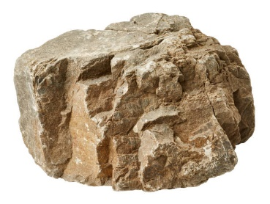

Analyse : D’après mes résultat La biotite est Nbr donc ses la biotite

Conclusion : Mon hypothèse est vrai

